Спортивный уголок в детской комнате
(консультация для родителей)
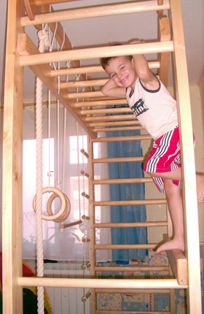Мы все хотим, чтобы наши дети были самыми здоровыми, красивыми ловкими и сильными. Еще хотим, чтобы они не болели, не простужались и не подхватывали на себя все вирусы. Мы хотим много, но не всегда делаем то, что нужно для выполнения наших желаний. Одним из наиболее доступных способов сделать ребенка здоровым может стать установка в детской комнате спортивного уголка. Обычно детям отводят самые маленькие комнаты в квартире, и найти место для такого, казалось бы, не самого нужного предмета, как спортивный детский уголок, в них достаточно трудно. А вопрос о здоровом воспитании почему-то не всегда находит место в детской комнате.
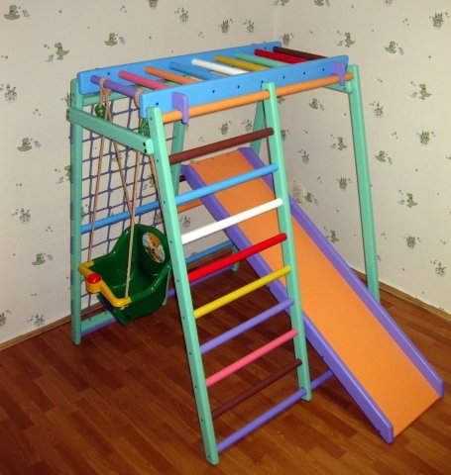До определенного возраста дети значительную часть времени проводят дома. Живя на Севере погодные условия, не всегда позволяет выйти на улицу, а также и занятость взрослых. В комнате же ребенку не всегда находится занятие, полезное для здоровья. Основным развлечением становится телевизор или компьютер, а основным физическим упражнением - нажимание кнопок на пульте или клавиатуре. Дети бывают разные, чаще подвижные и неугомонные, иногда пассивные и медлительные. Спортивный уголок нужен и тем и другим. У подвижных детей спортивнее занятия направят энергию в безопасное русло, дадут выход потребности в активном движении. К тому же позволят сберечь остальную мебель, которая в противном случае часто используется детьми как спортивный арсенал.
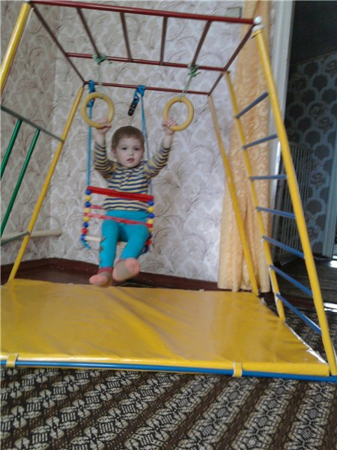Малоподвижные дети, дети с избыточным весом или дети с ограниченными возможностями получат возможность занятий спортом, не стесняясь окружающих, в том объеме, который им подходит и который не превратит занятия спортом в тягостную обязанность. Большинство спортивных уголков делаются на основе шведской стенки, которая крепится к стене. На стенке может закрепляться еще целый ряд приспособлений, в том числе: кольца, канаты, веревочная лесенка, турник, доска, рукоход, боксерская груша. Для самых маленьких уголок оборудуется горкой и качелями. Комплектацию уголка можно менять в 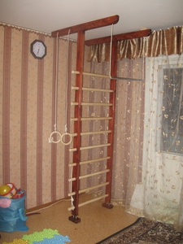зависимости от интересов, потребностей и возраста ребенка. Чаще всего уголки бывают деревянными. Нужно удостовериться в том, что все части надежно закреплены друг с другом, все деревянные части хорошо отполированы и на них нет никаких шероховатостей, источников заноз. Если детали покрашены, то краска не должна быть вредной для здоровья, пахнуть и не должна легко стираться с поверхностей. Все места соединительных болтов должны быть закрыты заглушками. Уголок должен быть компактным, чтобы не занять собой всю территорию комнаты.
После покупки уголка вторым самым важным делом становится установка уголка. Все составные части должны быть надежно закреплены к стене или друг к другу. Первое время ребенок может находиться на уголке только под контролем взрослых, до тех пор, пока не станет очевидным его умение безопасно пользоваться спортивным снарядом. Если ребенок маленький, то контроль родителей должен быть постоянным. При соблюдении этих несложных правил, спортивный детский уголок станет хорошим помощником в воспитании ребенка. Помимо шведской стенке, у ребенка в комнате должны быть «хопы» которые детям доставляют большое удовольствие, во вторых приносит большую пользу в формировании и коррекции правильной осанки. А для профилактики плоскостопия «мяч - массажер», детские гантели и.т.д.
Вы наверняка не удержитесь и захотите сами показать «класс» своему ребенку. К счастью, современное оборудование для детского уголка делают легким, но прочным, поэтому можете заниматься без опаски. Занимайтесь вместе со своими детьми – только собственным примером вы покажете, как это здорово – спорт, и в этом вам поможет детский спортивный уголок. Вы и сами получите массу позитивных эмоций, подкорректируете свою физическую форму, а самое главное – приучите ребенка к регулярным спортивным занятиям.
И не упустите важный момент – совместные занятия и спортивные игры с ребенком сближают вас, возвращают вас в детские годы. Именно в дружеской ненавязчивой атмосфере можно наладить контакт с малышом, стать ему настоящим другом.
Детский спортивный уголок – это классно!

Инструктор по физической культуре: Икаева Б.З.

